1. Engagement qualité, sécurité et environnement du projet



**Maçonnerie, gros œuvre, entreprise générale**

35, Rur d’Arconville – 45480 OUTARVILLE – Téléphone : 02 38 39 51 31 – Télécopie : 02 38 39 57 70

E-mail : Lvanheers@vmconstructions.fr

SAS au capital de 130.000€ - Siret 315 997 692 00027

# Note sur les dispositions prises pour respecter les contraintes qualité, sécurité et environnementale

**L’Entreprise VM Constructions s’engage à réaliser le chantier dans le strict respect de la charte de chantier à faible impact environnemental, de maitriser la qualité de ses ouvrages et la sécurité générale du projet.**

Pour réaliser le chantier dans le respect de la charte de chantier à faible impact environnemental, l’entreprise mettra en place dès la phase de préparation de chantier une organisation dédiée à la maîtrise de la qualité environnementale, basée sur:

* l’identification des contraintes à toutes les phases du chantier, notamment :
  + **les aspects environnementaux significatifs,**
  + **l’analyse des risques professionnels,**
  + **les exigences réglementaires, contractuelles, ou provenant des autres parties intéressées.**
* les objectifs de l’entreprise VM Constructions :
  + **limiter les nuisances et les risques sanitaires causés aux avoisinants et riverains,**
  + **limiter les pollutions de proximité (sol, air, visuel, etc…),**
  + **limiter la quantité de déchets mis en décharge et maîtriser leur traitement, assurer un suivit satisfaisant,**
  + **limiter les risques pour la santé et la sécurité du personnel de chantier.**
  + **Limiter la consommation d’eau et d’énergie sur nos chantiers.**

Cette organisation comprend :

* La nomination d’un Référent chantier à faible impact environnemental VM Constructions, chargé de la mise en œuvre et du suivi de cette organisation.
* La définition des rôles et responsabilités des divers intervenants concernant les aspects HQE.
* Des actions d’information, de formation ou sensibilisation et de communication avec l’ensemble des parties intéressées.
* La mise en œuvre de moyens matériels et de modes opératoires concourant à la diminution des risques professionnels et à la limitation des impacts environnementaux.
* Un système de suivi des engagements de la charte, incluant le traitement des dysfonctionnements, incidents et accidents.

Au-delà du respect de la charte, cette organisation vise également à assurer l’amélioration continue de notre démarche de qualité, sécurité et environnement.

****

**Démarche qualité**

Lors de l’exécution du marché, il est mis en place des procédures de contrôles afin de garantir la bonne réalisation du marché. Ces procédures de contrôles font appel à du personnel en interne et également à des organismes extérieurs.

Gestion de la qualité des ouvrages

|  |  |
| --- | --- |
| Nos ouvrages font l’objet d’autocontrôles qui permettent d’assurer la qualité de ces premiers. Nos autocontrôles sont conservés dans le dossier chantier et les points négatifs font l’objet d’un plan d’actions correctives pour y remédier au plus tôt. Nous demandons également à nos sous-traitants de procéder à des autocontrôles, d’établir un plan d’action et de le réaliser, et nous suivons l’application de ce plan d’action |  |

Contrôle externe

Il est fait appel à un organisme de contrôle extérieur pour les vérifications techniques périodiques (grue à tour, engin de levage, installations électriques, …)

Les matériaux utilisés sont certifiés par des organismes de certifications accrédités (NF, NF environnement, …). Ces matériaux certifiés seront vérifiés dans leur conformité à l’arrivée sur le chantier et en cas de non production du certificat de conformité ils seront refusés. Le certificat de conformité sera conservé sur le chantier dans le classeur chantier



L’entreprise VM Constructions travaille également sur les aspects hygiène et sécurité avec des organismes externes tels que, CRAMIF, OPPBTP…

 

L’autocontrôle : processus clé de l’amélioration continue de la qualité des ouvrages

L’entreprise VM Constructions est convaincue que la satisfaction de ses clients passe par une exécution sans faille de ses ouvrages.

Pour respecter cet engagement, l’entreprise a mis en place un processus interne d’autocontrôle permettant de répondre aux trois objectifs suivants :

* Fournir au client un ouvrage répondant à ses attentes
* Formaliser et tracer la conformité des ouvrages
* Améliorer continuellement la qualité des ouvrages

Pour atteindre ces objectifs, le processus d’autocontrôle a été conçu sur la base d’un cercle vertueux d’amélioration continu :

**Formation et sensibilisation du personnel**

**Autocontrôle de la conformité des ouvrages**

Détection au plus tôt   
des non conformités éventuelles

Traitement des

non-conformités

Réception au plus tôt d’ouvrages conforme

**Exploitation du retour d'expérience et amélioration continue des pratiques**

Les modalités du processus d’autocontrôle sont définies en fonction du type d’ouvrage (ouvrage en béton armé, ouvrage maçonné,…). Le principe est de détecter les non conformités afin d’éviter la reprise de l’ouvrage et le cas échéant de permettre une détection des non conformités au plus tôt. Pour cela, deux types de contrôle sont effectués :

* Un contrôle avant exécution de l’ouvrage
* Un contrôle après l’exécution de l’ouvrage

**Description de l’autocontrôle des ouvrages en béton armé :**

**Responsable de l’étape**

**Etapes   
de l’autocontrôle**

**Phasage   
travaux**

Chef de chantier / Conducteur de travaux

Elaboration du plan de contrôle des ouvrages en béton armé œuvre

Préparation des travaux

Chef de chantier / Conducteur de travaux

Désignation du chargé d’autocontrôle pour chaque type d’ouvrage (voile, plancher BA …)

Préparation du coulage

Exécution des travaux

Chargé d’autocontrôle

**Autocontrôle de l’ouvrage   
avant coulage**

Reprise des non-conformités constatées

Ouvrage «bon à couler» ?

Equipe travaux

*NON*

*OUI*

Exécution du coulage

Chargé d’autocontrôle

**Autocontrôle de l’ouvrage   
après coulage**

Reprise des non-conformités constatées

Ouvrage conforme?

Equipe travaux

*NON*

*OUI*

**NB : Désignation du chargé d’autocontrôle** **:**

Le chef de chantier désigne dans son noyau la personne la plus apte à réaliser le contrôle en fonction du type d’ouvrage.

Libération de l’ouvrage pour les étapes suivantes.

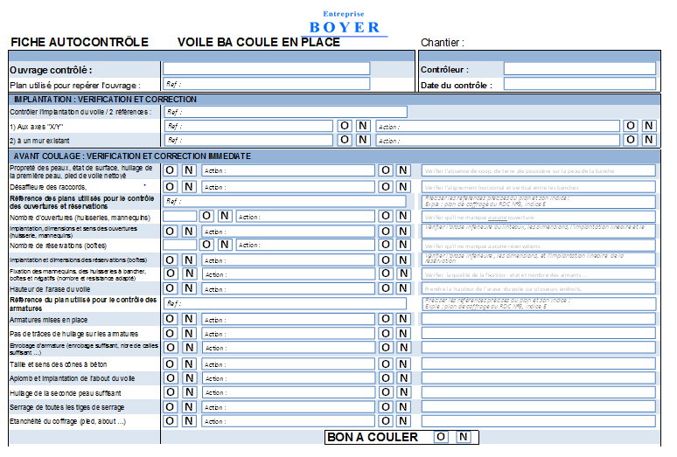**Exemple de fiche d’autocontrôle des ouvrages voile en béton armé**

Recto de la fiche :   
Autocontrôle du voile béton armé, avant coulage :

* Bon à couler



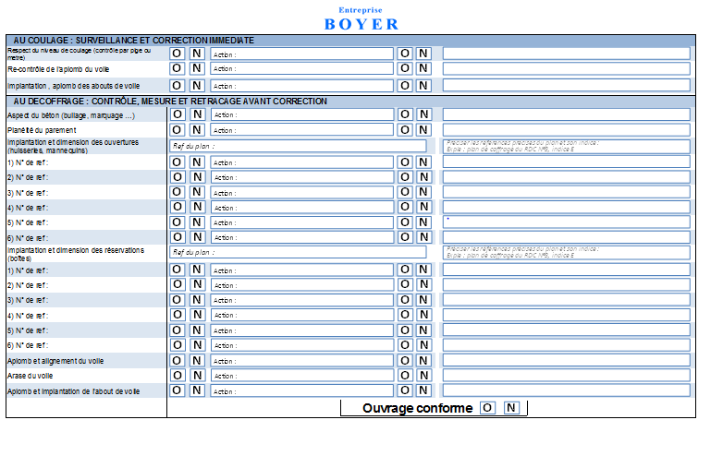

Verso  de la fiche :   
Autocontrôle du voile béton armé  après coulage :

* Ouvrage conforme





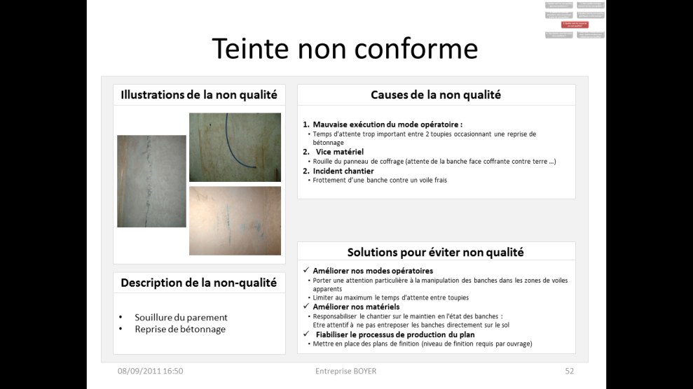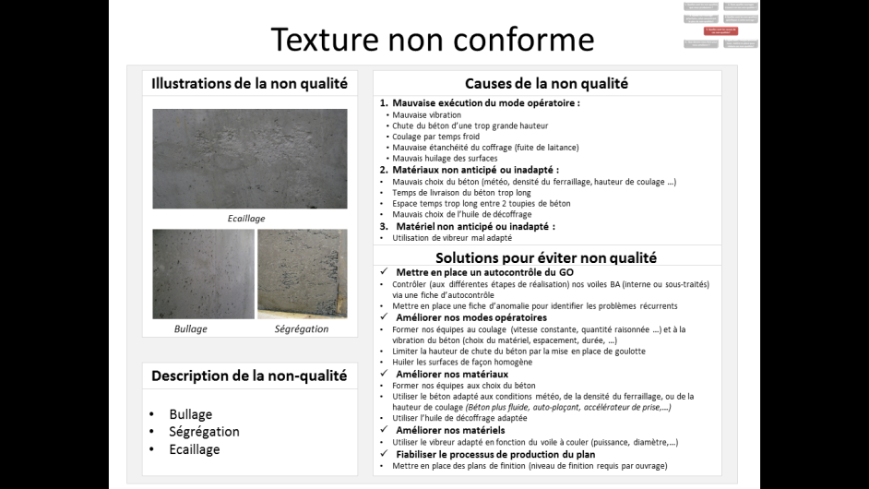**Exemple de fiches de sensibilisation non qualité**

**Limiter les risques pour la santé et la sécurité du personnel de chantier**

La sécurité et l’hygiène sur un chantier est un des éléments qui participe à la qualité finale de l’ouvrage. L’entreprise VM Constructions en tant qu’entreprise générale se doit de contribuer au maintien de la sécurité et de l’hygiène sur ce projet.

Analyse des risques

Dans l’optique d’un chantier avec **0 accident**, une analyse des risques sera réalisée au préalable lors de la préparation du chantier. Cette analyse de risque sera mise à jour aussi souvent que nécessaire en fonction des évolutions du chantier.

|  |  |  |  |  |  |  |  |  |
| --- | --- | --- | --- | --- | --- | --- | --- | --- |
| Il sera, conformément à la législation, établi un PPSPS par chacun de nos partenaires indiquant l’ensemble des modes opératoires et des dispositions prises pour les protections collectives, les protections individuelles. Ces PPSPS seront remis à jour aussi souvent que nécessaire selon l’avancement des travaux, selon les risques évalués sur le chantier (par exemple en cas de co-activité non prévu), selon les remarques des organismes de contrôle, selon les remarques du coordonnateur SPS, …  Il sera désigné un « correspondant sécurité / environnement » parmi notre direction QSE qui sera chargé de faire respecter les termes du PPSPS et chargé d’assister le conducteur de travaux pour les questions afférentes aux points de sécurité ou d’environnement. Nous demanderons à chacun de nos partenaires de désigner également un correspondant « sécurité / environnement ». | **PPSPS** | | | | | | | |
| Protections de l'ensemble des ouvertures (baies et trémies) par gardes corps de sécurité. Installation de filets, si nécessité.  Nomination d'un homme sécurité chargé de faire respecter les installations de sécurité collectives mises en place.  Tous nos salariés disposent d’un paquetage complet comprenant les équipements de protection individuels (chaussures et bottes de sécurité, casque avec visière intégrée, bouchons d’oreilles, gants, bleus de travail, parka, casque anti-bruit). Le renouvellement est assuré de manière automatique périodiquement et également en fonction de l’usure de ces équipements.  Tous nos partenaires équiperont également leurs salariés avec les EPI nécessaires à leurs tâches conformément à leurs PPSPS. | | | | | casque.png | | | |
|  | | |  | | | |
|  | | | |  | | | |
| Chaque nouvel embauché fait l’objet d’un accueil spécifique à la sécurité avec présentation et remise du Guide Accueil sécurité destiné au personnel des entreprises de gros œuvre édité par l’OPPBTP. Ce guide présente les mesures de prévention générales | | 1712_001 | | | |

Personne de contrôle

L’entreprise VM Constructions assignera au chantier une personne de contrôle qui sera l’interlocuteur privilégié de la Maîtrise d’Ouvrage, de la maîtrise d’œuvre, et du coordonnateur SPS pour ce qui concerne la gestion environnementale et sécurité, du chantier.

Il est présent pour la durée de la phase du chantier pour laquelle il aura été mandaté et en cas d’absence pour quelque durée que ce soit (congés, maladie, démission, etc.), son remplacement par une personne de niveau équivalent sera immédiat.

Notre service Qualité Sécurité Environnement a pour mission :

* D’assurer le contrôle interne des travaux, c'est-à-dire faire respecter les consignes d’exécution telles qu’elles sont définies dans ce plan d’assurance qualité.
* D’apporter un soutien sur les questions réglementaires, de sécurité, de qualité, d’environnement, inhérentes au chantier.
* D’analyser les dysfonctionnements et proposer des actions correctives par des plans d’action en coopération avec le directeur de travaux et le conducteur de travaux

Baisse des accidents du travail

L’entreprise VM Constructions s’efforce activement à tendre vers le **ZERO ACCIDENT** du travail, pour cela nous mettons en place :

* Des campagnes d’affichages sécurité, pour sensibiliser nos ouvriers.
* Des formations sécurité à tous notre personnel (sur chantier et au siège).
* Des contrôles plus approfondies.

Installation de chantier

**L’entreprise VM Constructions travaille en étroite collaboration avec la CRAMIF et ses partenaires locations, pour mettre en œuvre des bases vies respectant la législation en vigueur et assurer un meilleur confort et une sécurité optimum à nos ouvriers.**

Les objectifs de l’entreprise VM Constructions, se déclinent en 9 points essentielles :

* **Offrir des conditions de vie au travail optimales et adaptées à aux ouvriers, chefs et conducteurs (effet : productivité augmentée).**
* **Respecter et anticiper les normes d’hygiène, santé et sécurité (montage, utilisation, démontage).**
* **Accompagner la féminisation de nos métiers.**
* **Permettre l’accès de la base vie aux personnes à mobilité réduite**
* **Améliorer l’impact environnemental de la base vie.**
* **Accueillir nos clients dans les meilleures conditions possibles.**
* **Donner à nos clients l’image d’une entreprise soucieuse des clients, de l’environnement et des conditions de travail.**
* **Standardiser les bases vie de l’entreprise (niveau de confort commun, productivité des acteurs)**
* **Favoriser l’insertion professionnelle.**

PANNEAU DE CHANTIER

Fourniture et pose d'un ou plusieurs panneaux de chantier suivant le modèle fourni par l'Architecte, comportant les indications suivantes :

* l'adresse et la réalisation projetée par le Maître de l'Ouvrage avec photo couleur de la perspective du projet.
* les noms, adresses et téléphones des intervenants de la Maîtrise d'Œuvre.
* les noms, adresses et téléphones du Bureau de Contrôle, du Coordonnateur SPS, et du Coordonnateur de travaux.
* les noms, adresses et téléphones des différentes Entreprises ? les références du permis de construire.

CLOTURE

Notre offre comprend la maintenance et repliement en fin de construction des ouvrages d'isolement du chantier et de protection des tiers au chantier, constitués d'éléments de tôles galvanisées neuves, avec portail de chantier, pivotant ou sur rail (pour optimiser l’espace) :

* la clôture d'isolement du chantier de 2.00 ml de hauteur.
* la signalisation autour des ouvrages nécessaire à la sécurité du personnel œuvrant sur le chantier.

Durant toute la période du chantier, tout élément de clôture endommagé sera systématiquement réparé ou remplacé.

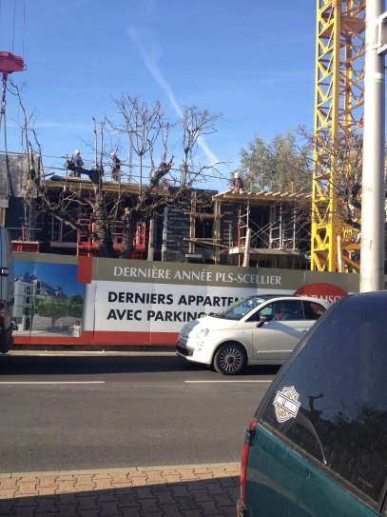

*Chantier de logements*

BASE VIE

**Les installations de chantier seront conformes à la législation (armoire double, surface par ouvrier, toilettes en nombre suffisant, douches, réfectoires), chauffés et climatisés, branchées sur le réseau d’eau potable et d’assainissement de la commune. Une salle de réunion de chantier est prévue ainsi qu’un bureau pour le conducteur de travaux et pour la maîtrise d’œuvre**.

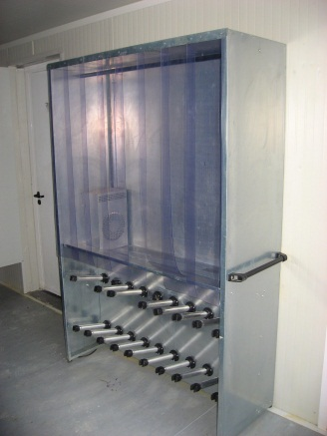Notre base vie sera installée conformément au plan d’installation de chantier, soumis à validation, dans la mesure du possible légèrement éloignée des aires de stockage/livraison balisées et aires de travail.

1. Prestations générales

Fourniture commune à chaque module :

* Barreaudage aux fenêtres pour tous les modules au rez-de-chaussée.
* Ferme porte sur toutes les portes donnant sur l’extérieur.
* Volet roulant à sangle (pas de volets électriques).
* Murs aimantés (pour affichage rapide).

1. Module vestiaire

Equipements / Mobiliers :

* 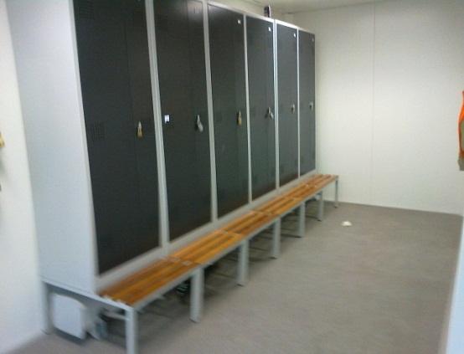Armoires individuelles ininflammables ventilées chauffantes avec extraction d’air.
* Nombre d’armoire max par module = 8 sur une même longueur.
* Ces modules comporteront un banc fixé au sol en face des armoires
* Fourniture et pose de 8 patères + miroirs
* Pas de porte entre les 2 modules, laisser un passage libre.

1. Module réfectoire

Module :

* 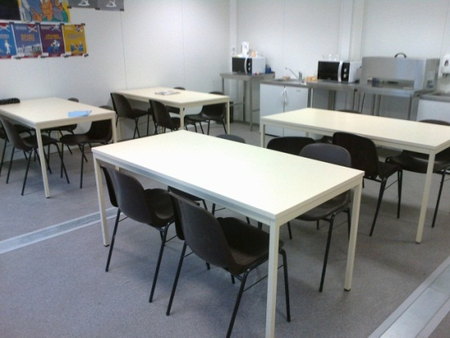Pas de cloison centrale sur module double
* 2 fenêtres par module
* 1 groom sur la porte donnant dans le couloir
* 1 VMC
* 1 Kitchenette :
* 1 évier double avec mitigeur eau chaude, eau froide potable
* 2 plaques cuissons avec radiant
* BECS 15L instantané

1. Module sanitaire

Module :

* Pas de fenêtres
* WC et douches : porte pleine avec dispositif de fermeture intérieure pouvant s’ouvrir de l’extérieur en cas d’incident

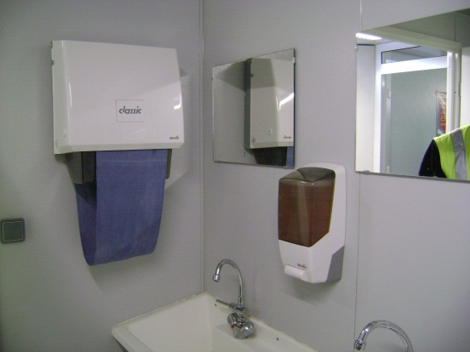Equipements / Mobiliers :

* 1 douche avec mitigeur eau chaude eau froide par bloc sanitaire, avec sas de déshabillage ≥100 X 80 cm équipé d’un siège et de patères doubles, porte-savon, communiquant directement avec les vestiaires, receveur de douche ≥ 80 X 80 cm, et chauffage spécifique rapide (chauffage radiant en hauteur)
* 1 WC fermé (à la turque, type vulcain) (80 X 110 mini) avec douchette, patère
* 2 urinoirs avec chasse d’eau et douchette
  + rampe lavabo eau potable, 4 presto à température réglable + limiteur de température, espacement ≥ 0,70m, profondeur ≥ 0,40m
  + 1 chauffe-eau 200L

SALLE DE REUNION

Une salle de réunion de 30m² équipé avec tables, sièges, éclairage, chauffage, ventilation mécanique, téléphone, télécopie, liaison Internet pour la réunion de toutes les Entreprises et de la Maîtrise d'Œuvre, ainsi que des panneaux pour l'affichage des plans Architecte et des plannings de travaux, des armoires fermant à clé dans lesquelles sera déposé un exemplaire du marché, les doubles des correspondances, comptes rendus et échantillons acceptés.

BUREAU ENCADREMENT DE CHANTIER

Un bureau doubles de 15 m² équipé avec tables, sièges, éclairage, chauffage, ventilation mécanique, téléphone, liaison Internet.

AIRE DE STOCKAGE

Des **aires de stockage balisées** seront mise en place, cette aire sera susceptible d’être déplacé en fonction de l’avancement du chantier.

ZONE DE TRI DES DECHETS

Des bennes à gravats pour le besoin du gros-œuvre, seront mise en place, ainsi que toutes la signalisation nécessaires qui s’y rapportent.

CONTAINERS A MATERIEL

Un container à matériel, pour le besoin des équipes gros-œuvre de l’entreprise BOYER et compris dans notre offre, pour le stockage de matériels et d’outillage.

***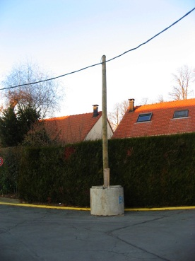***RACCORDEMENT ELECTRIQUE ET FLUIDE

Raccordements électriques et fluides nécessaires et toutes les évacuations avec l'installation de compteurs de chantier pour mesurer les consommations d'électricité et d'eau, ainsi que des vannes de coupure (eau) et des interrupteurs généraux ou horloge de programmation (électricité) permettant de couper l'alimentation des installations de chantier chaque soir et le week-end dans le cadre des exigences de chantier à faibles nuisances.

ACCES PIETON DE CHANTIER

Les accès piétons seront réalisés en forme de béton, balisé pour la sécurité. Des escaliers (bois ou métallique seront mis en place pour l’accès au fond de fouille.

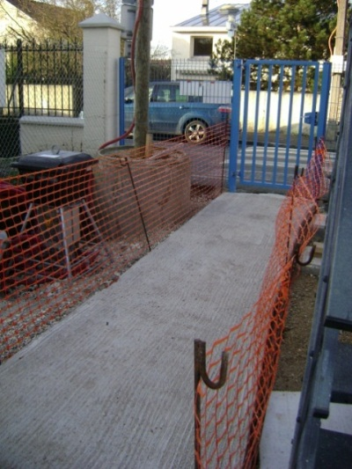 ***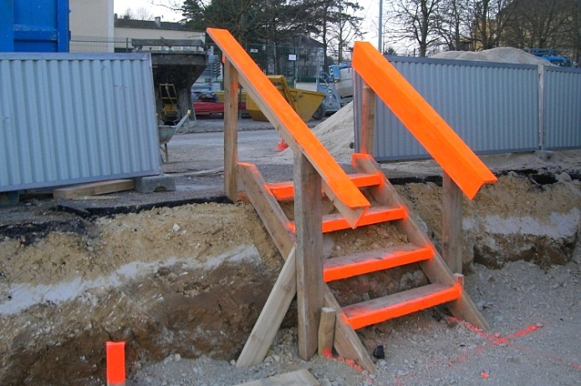***

SIGNALISATION DE CHANTIER

****Pendant le chantier une signalisation pour faire connaître aux usagers la nature et l'importance des obstacles sera mise en place ainsi qu’une signalisation de danger de travaux :

* panneaux AK5 travaux
* cônes de signalisation au droit des grilles HERAS.
* Pancarte « chantier interdit au public ».
* panneaux « interdiction de stationner » suivant autorisation de la mairie compris affichage des arrêtés municipaux

Tous les signaux sont rétro-réfléchissants et en parfaite état de propreté.

**Limiter l’impact environnemental du projet**

La pollution des eaux

Pour éviter toutes pollutions des eaux, nous mettrons en place les procédures suivantes :

* + Lavage des bennes à béton sur podium avec récupération des eaux de lavage + décantation et système de recyclage.
  + Stockage des produits chimiques sur bacs de rétention dans un local spécifique, avec signalisation appropriée et conservation des fiches de données sécurité.
  + Une zone étanche sera prévue pour l’huilage des banches.
  + Des dispositions seront prises face aux risques de pollution (information des salariés, kit de dépollution…)

***Utilisation et stockage des produits chimiques***

* Le stockage de produits chimique sera limité aux besoins journaliers/hebdomadaires.
* 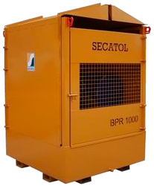A qualité technique équivalente, les produits présentant le moins de risques seront privilégiés. Notamment, les huiles de décoffrage biodégradables seront systématiquement utilisées, pour limiter les risques de pollution des sols et des eaux souterraines.
* Les produits chimiques seront stockés dans un local spécifique, avec rétention, à l’abri des intempéries, avec signalisation et consignes appropriées affichées.
* Le carburant sera stocké en container double paroi ; la quantité sera limitée au strict nécessaire, uniquement pour effectuer des appoints; l’approvisionnement des engins de chantier sera effectué prioritairement en bord à bord, du camion de livraison vers l’engin, et sur une zone étanche.
* Un bac de rétention sera également prévu sous la zone de remplissage des pulvérisateurs d’huile. Tout autre transvasement sera effectué au-dessus d’un bac de rétention ou d’une zone étanche.

***Gestion des pollutions accidentelles :***

Des absorbants en poudre seront mis à disposition à proximité des zones de stockage et d’utilisation des produits chimiques, avec un balai et une pelle pour les récupérer. Ils seront déposés dans un bac spécifique, lequel sera ensuite reversé dans la benne de déchets dangereux, elle-même bâchée.

Pour les déversements plus importants un kit de dépollution sera également mis en place sur ces mêmes zones, avec des boudins absorbants pour ceinturer la zone de déversement. Les déchets résultant de l’opération de dépollution seront évacués via la benne à déchets dangereux.

Les liquides et eaux pollués éventuellement récupérés seront pompés et évacuées vers une filière agréée.

***Formation, information du personnel:***

La limitation des pollutions du sol et des eaux fera l’objet d’une communication spécifique auprès du personnel de chantier autant que de besoin. Une campagne d’affichage est réalisée dans nos base vie.

 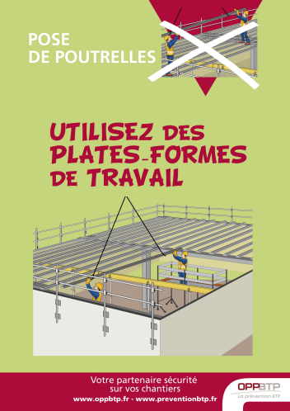 

***Surveillance, contrôle, actions correctives:***

Les fiches de données de sécurité seront obtenues pour tous les produits chimiques et conservées sur le chantier.

Toute consommation anormale fera l’objet d’une fiche de dommage environnement et de mesures correctives appropriées.

L’entreprise BOYER, possède une banque de fiche Eco réflexe, misent à dispositions de l’ensembles de son personnelles, pour parer à toutes éventuelles incidents.

Gestion différenciée des déchets de chantier

* + Mise en place de plusieurs bennes pour les différents déchets de chantier (gravats, ferraille, cartons, bois, …) avec identification par pictogrammes obligatoire pour un meilleur tri.
  + Information et formation de notre personnel et de nos sous-traitants sur la gestion différenciée des déchets par notre service Qualité Sécurité Environnement.
  + Traitement des déchets par des filières adaptées à chacun des déchets avec suivi des bordereaux de déchets.

[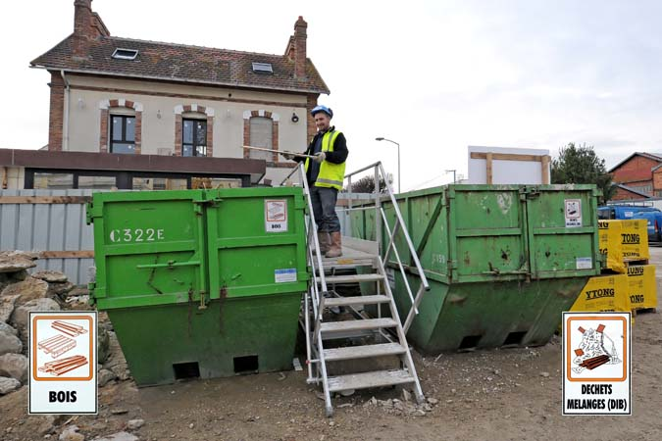](http://www.nejman1905.com/montereau_7828/pages/12-01-23_1719.htm)

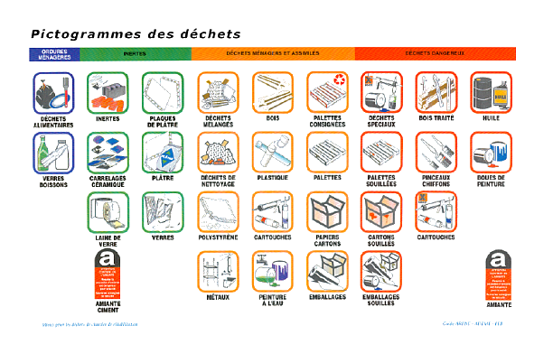Classification et filière d’élimination des déchets

Dispositif sur le chantier

L’entreprise VM Constructions mettra en place plusieurs bennes bâchées pour la collecte des déchets. L’aire de stockage ainsi que les bennes seront identifiables par des panneaux, indiquant les matériaux qui peuvent être déposés.

Un système de brumisation (pulvérisation anti-poussière, désinfectante à base d’eau et eau de javel) sera prévu lors de la mise en benne des déchets des gros travaux.

Un tri plus poussé pourra être mis en place selon les demandes de nos partenaires et d’après leur estimation de production de déchets.

L’évacuation des déchets se préférentiellement vers une ou des plateformes de valorisation BTP. Nous avons attiré l’attention de nos partenaires sur la nécessité de réduire la production de déchets à la source.

Lorsqu’une entreprise intervient sur le chantier, le responsable environnement est chargé d’informer le responsable de cette entreprise des dispositions mis en place pour la gestion des déchets :

* Situation des bennes et l’aire de stockage sur le site.
* Campagne d’information sur le suivi, la production et la gestion des déchets de chantier, auprès des sous-traitants, si nécessaire.
* Lecture claire et simple des panneaux définissant les types de déchets qui vont dans telle ou telle benne.
* Interdiction de brûler, abandonner ou enfouir des déchets sur le chantier ou en décharge sauvage, de sortir des déchets sans bordereau.
* Rappel que chaque entreprise conserve la responsabilité des déchets qu’elle produit, et sera chargée d’assurer quotidiennement le nettoyage de ses zones de travail sur le chantier et transporter les déchets jusqu’au stockage commun et de les trier dans les différentes bennes prévues. Le chargement et le tri des déchets fait partie de leur prestation.
* Le remplacement des bennes est géré par l’Entreprise VM Constructions avec bordereau de suivi des déchets.
* Le non-respect des consignes ci-dessus, sera notifié sur un registre journal tenu à disposition de tous dans le bureau de rendez-vous de chantier.
* Remise en mains propre du règlement d’élimination des déchets.

*Suivi des déchets*

Tout déchet sortant du chantier (par benne ou par camion de l’entreprise) fera l’objet de l’établissement d’un bordereau de suivi. Un exemplaire sera conservé sur le chantier ainsi que le retour après traitement des déchets. Les deux bordereaux seront agrafés ensembles, pour éviter toute perte.

Réduction du bruit

L’entreprise VM Constructions fait en sorte de limiter autant que faire se peut, les nuisances sonores apportées par la réalisation des travaux.

Nous proposerons durant la période de préparation de chantier un plan de zonage sonore de chantier en identifiant le degré de sensibilité du site**.**

Le matériel fonctionnant sur nos chantiers dispose des agréments nécessaires en matière de respect des réglementations municipales, nationales et européennes relatives au bruit.

Le matériel employé sera de fabrication récente. Une liste des engins ou équipements utilisées sur le chantier sera établie avec toutes les caractéristiques (marque, type, niveau sonore, année de construction, visa de contrôle,..).

Les moyens mis en place par l’Entreprise VM Constructions pour réduire les nuisances sonores :

* **Mise en place d’insonorisation complémentaire sur les engins.**
* **Mise en place de matériels spécifique pour la démolition, pour éviter toutes gênes acoustiques.**
* **Mise en place d’une zone de retournement sur le chantier pour éviter aux camions de reculer (limite le bruit des avertisseurs sonores de recul)**
* **Organiser les parcours des camions, en évitant les zones sensibles.**
* **Etablir et faire respecter des plages horaires d’émissions de bruit et en informer le personnel et les riverains.**
* **Les matériels à moteur électrique seront systématiquement préférés à ceux à moteur thermique ou à fonctionnement pneumatique.**
* **Communication à distance par talkies walkies.**

***Formation, information du personnel***

La réduction des nuisances liées au bruit fera l’objet d’une communication spécifique auprès du personnel de chantier autant que de besoin.

Réduction des nuisances sur l’air

Pour éviter l’envol des poussières par temps sec, l’entreprise VM Constructions mettra en œuvre plusieurs solutions.

***Dispositions générales***

Afin de limiter les risques liés à des nuisances dans l’air, l’entreprise VM Constructions mettre en œuvre des modes opératoires visant à limiter la génération des poussières et le cas échéant, à confiner les poussières générées pour éviter qu’elles ne se propagent vers les bâtiments collège en activité, ainsi qu’aux zones voisines.

*Propreté du chantier:*

Nous assurerons l’aménagement des aires de circulation et de stockage avec un revêtement bitume et/ou de graves calcaires, pour limiter la génération de poussières lors du roulage des engins et des manutentions. Par temps sec, un arrosage de ces zones sera effectué.

L’intérieur des bâtiments en construction sera nettoyé quotidiennement par aspiration, et humidifié en cas de besoin.

Il est sera également effectué un nettoyage hebdomadaire plus approfondi du chantier avec vérification de la palissade et sa remise en état éventuelle.

Les bennes seront bâchées pour éviter toutes propagations de poussières.

***Opérations génératrices de poussières :***

Les opérations génératrices de poussières telles que découpe, ponçage, seront réalisées avec aspiration des poussières à la source.

L’organisation des transports et des livraisons sera optimisé de manière à limiter le nombre et la fréquence de passage des véhicules sur le chantier.

Tout brûlage de matériau est proscrit.

***Conformité des matériels :***

Les engins de chantier utilisés sont conformes aux normes d’émission, et sont entretenus régulièrement et contrôlés périodiquement par nos chefs d’ateliers ou des organismes agréés.

***En phase de démolition :***

Les ouvrages seront démolis à l’aide d’une croqueuse mécanique afin de limiter les nuisances

Installation et entretien des systèmes de calfeutrage des fenêtres et autres ouvertures, dévoiement/filtres sur les bouches d’aération.

Lors du déversement des gravats dans la benne à déchets, un arrosage sera mis en place pour rabattre les poussières. Les bennes seront ensuite bâchées, puis évacuées au plus vite.

Tout transport ou stockage de matériaux fin et pulvérulent sera effectué après bâchage et/ou brumisation.

***Formation, information du personnel:***

La réduction des nuisances liées aux poussières fera l’objet d’une communication spécifique auprès du personnel de chantier autant que de besoin. Des affichages sur les nuisances sur l’air pourront être mis en place.

***Surveillance, contrôle, actions correctives:***

Des contrôles des niveaux d’empoussièrement seront effectués au besoin.

Toute anomalie liée aux émissions de poussières fera l’objet d’une fiche dommage environnement et de mesures correctives appropriées.

L’usage des engins et véhicules de chantier

Pour permettre l’accès et la sortie aisés des véhicules de chantier, ainsi que le chargement et de déchargement de certains matériaux, une partie du domaine public pourra être réservée au chantier par arrêté municipal.

Un homme trafic assurera la sécurité lors de l’arrivé et du départ des camions, tant vis-à-vis du chantier lui-même que des piétons circulant à l’extérieur des palissades.

Les livraisons de matériaux et leur évacuation seront effectuées en fonction :

* Des horaires de passage des autobus urbains,
* Des horaires de livraison des commerçants en attente étroite avec ceux-ci.

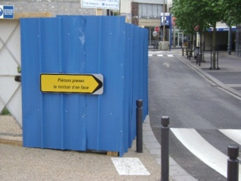

D’une manière générale, tous les efforts seront faits pour gêner le moins possible la circulation, sans la bloquer.

Le parcours précis des véhicules d’approvisionnement du chantier devra être arrêté par les Services Techniques.

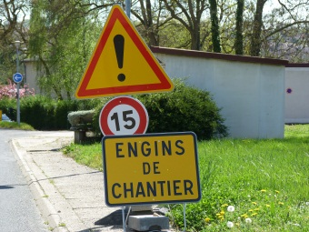Des dispositions devront être prises pour le nettoyage des roues des véhicules sortant du chantier et des mesures seront envisagées, si nécessaire, pour le nettoyage des trottoirs et chaussées environnantes.

Les chaussées endommagées par des véhicules lourds à proximité du chantier devront être remises en état immédiatement aux frais de l’Entreprise.

Les toupies de béton ne devront pas être nettoyées sur le domaine public et l’eau de nettoyage (laitance) ne devra pas être évacuée à l’égout public.

L’Entreprise mettra à disposition, sur le domaine public, du personnel pour assurer la sécurité des usagers lors de la manœuvre des véhicules.

***Organisation interne des déplacements***

Un covoiturage sera mis en place, comme sur l’ensemble de nos chantiers, pour acheminer le personnel de l’entreprise vers le chantier.

Ceci permettra de limiter le trafic aux abords de l’hôpital aux périodes de pointe et limitera l’encombrement du chantier et des zones de parking alentours.

***Formation, information du personnel:***

La réduction des nuisances liées au trafic fera l’objet d’une communication spécifique auprès du personnel de chantier autant que de besoin.

***Surveillance, contrôle, actions correctives:***

Des contrôles de l’état des voiries aux abords du chantier seront effectués régulièrement par le RCFIE et assortie des mesures appropriées.

Réduction de l’impact visuel

Afin de limiter l’impact visuel du chantier, l’entreprise assurera :

* + Un nettoyage régulier du chantier et de ses abords et accès.
  + L’entretien régulier des palissades, voiries, aires e stockage, bungalows, avec remplacement systématique des éléments détériorés,

***Formation, information du personnel:***

La réduction des nuisances liées aux nuisances visuelles fera l’objet d’une communication spécifique auprès du personnel de chantier autant que de besoin.

***Surveillance, contrôle, actions correctives:***

Une vérification journalière visuelle de la palissade sera effectuée, approfondie les lundis en début de chantier et les vendredis en fin de chantier.

Des mesures appropriées seront prises pour réduire les nuisances visuelles, par exemple en réponse à des remarques de riverains.

Campagne de communication

Notre objectif, issu de la politique QSE de l’Entreprise VM Constructions est de réduire les nuisances et d’instaurer des relations d’écoute avec les riverains.

Dans ce but, nous mettrons en place une boîte aux lettres à l’entrée du chantier permettant de recueillir les remarques des riverains. Le Référent Chantier à faible impact environnemental assurera un suivi de ces remarques et les traitera au cas par cas.

Nous mettrons tout en œuvre pour maintenir le chantier dans un état de propreté suivant les exigences.